文昌市节能宣传周活动情况总结

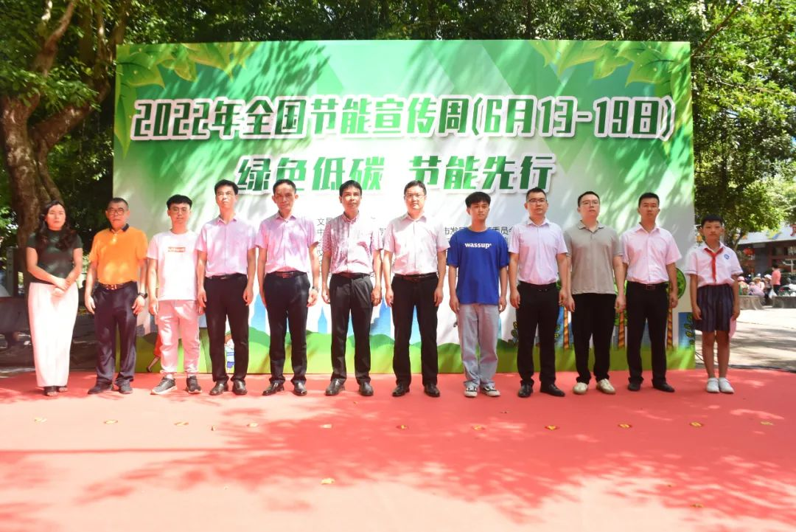

我市实行了“线上+线下”多种渠道宣传方式。为广泛开展节能降碳宣传教育，大力倡导绿色低碳生产生活方式，积极营造节能降碳浓厚氛围，6月13日，2022年文昌市全国节能宣传周活动启动仪式在文昌公园举行。副市长李加奎出席仪式。

2022年全国节能宣传周活动主题为“绿色低碳，节能先行”。活动中，我市在文昌公园布置了宣传展板，设立了咨询台，为来往市民发放垃圾分类礼品袋和《节能行动倡议书》《文昌市公共机构生活垃圾分类指导手册》等宣传折页，营造了浓厚的节能氛围。

制作《文昌市2022年公共机构节能宣传倡议书》，在全市电视台、报社等主流媒体播出，进一步扩大宣传范围；组织全市各公共机构在线观看全国公共机构节能宣传周启动仪式；组织全市通过张贴节能宣传海报、电子屏幕循环播出宣传图片、制作宣传板报等方式宣传。

6月15日“全国低碳日”当天，倡议全市公共机构特别是党政机关要积极开展绿色办公、低碳出行活动，倡导公共机构工作人员乘坐公共交通工具、骑自行车或步行上下班，倡导减少一次性用品消耗，举办活动时限制使用一次性标牌，推广二维码等信息化识别系统，以低碳的出行方式和办公、办会模式体验能源紧缺。